v. 1.5.

***Deklaracja dotycząca źródeł ciepła i źródeł spalania paliw***

***Formularz A – budynki i lokale mieszkalne***

▪

*Wypełniony dokument należy wysłać listem za pośrednictwem poczty albo złożyć osobiście* ***we właściwym Urzędzie Gminy/Miasta***

***(zgodnie z lokalizacją budynku).***

▪

▪

*W przypadku* ***budynków jednorodzinnych*** *obowiązek wypełnienia deklaracji spoczywa na właścicielu budynku.*

*W przypadku* ***budynków wielorodzinnych*** *obowiązek wypełnienia deklaracji spoczywa na podmiocie zarządzającym budynkiem*

*(wspólnota mieszkaniowa, spółdzielnia mieszkaniowa, podmiot administrujący lub właściciel).*

▪

▪

*Należy wypełnić odrębny formularz A deklaracji dla każdego posiadanego lub zarządzanego budynku mieszkalnego.*

*W przypadku posiadania / zarządzania budynkami o funkcjach niemieszkalnych z zainstalowanym źródłem ciepła, należy wypełnić*

*formularz B deklaracji odrębnie dla każdego budynku / lokalu niemieszkalnego.*

▪

*Formularz należy wypełnić wstawiając symbol X w kwadratowych polach przy wybranych odpowiedziach. W oznaczonych miejscach należy*

*wpisać odpowiedzi tekstowe i liczbowe.*

☐

Deklaracja dotyczy źródła ciepła/spalania paliw uruchomionego po 1 lipca 2021 r.

Dane adresowe budynku

**A01**

**A03**

**A05**

**A07**

**Województwo**

**Gmina**

………………………………………

………………………………………

**A02**

**A04**

**A06**

**Powiat**

………………………………………

………………………………………

**Miejscowość**

**Numer budynku**

**Ulica**

………………………………………

**Kod pocztowy**

-

**A08**

**Rodzaj budynku**

(01) ☐

(02) ☐

(03) ☐

Budynek jednorodzinny (w tym w zabudowie bliźniaczej i szeregowej)

Budynek wielorodzinny → liczba wszystkich lokali mieszkalnych1 wbudynku:

Budynek zbiorowego zamieszkania2 → liczba wszystkich lokali zbiorowego zamieszkania3 w budynku:

**A09**

**Deklaracja dotyczy:**

(01) ☐

wszystkich lokali mieszkalnych / zbiorowego zamieszkania w budynku

wybranych lokali mieszkalnych / zbiorowego zamieszkania w budynku:

(02) ☐

→

→

liczba lokali mieszkalnych / zbiorowego zamieszkania objętych deklaracją:

numery lokali mieszkalnych / zbiorowego zamieszkania objętych deklaracją: …………………………………………

**B01**

**Rodzaj i liczba źródeł ciepła zainstalowanych oraz eksploatowanych w budynku**

Należy zaznaczyć wszystkie zainstalowane w budynku urządzenia / instalacje stanowiące źródła ciepła nawet, jeśli nie są używane

oraz podać ich liczbę, następnie wskazać liczbę i funkcję (ogrzewanie / ciepła woda użytkowa) urządzeń / instalacji

wykorzystywanych na bieżąco lub w sezonie grzewczym.

Funkcja

Źródło ciepła

Miejska sieć ciepłownicza / ciepło systemowe / lokalna sieć

ciepłownicza

(01)

(02)

(03)

(04)

(05)

(06)

☐

☐

☐

☐

☐

☐

☐

☐

☐

☐

☐

☐

☐

☐

☐

☐

☐

☐

☐

☐

☐

☐

☐

☐

Kocioł na paliwo stałe (węgiel, drewno, pellet lub inny rodzaj

biomasy) z ręcznym podawaniem paliwa / zasypowy

Kocioł na paliwo stałe (węgiel, drewno, pellet lub inny rodzaj

biomasy) z automatycznym podawaniem paliwa / z podajnikiem

Kominek / koza / ogrzewacz powietrza na paliwo stałe (drewno,

pellet lub inny rodzaj biomasy, węgiel)

Piec kaflowy na paliwo stałe (węgiel, drewno, pellet lub inny rodzaj

biomasy)

Trzon kuchenny / piecokuchnia / kuchnia węglowa

1

Lokal mieszkalny – trwale wydzielony fragment nieruchomości, budynku mieszkalnego, służący do zaspokojenia potrzeb bytowych co najmniej jednej osoby. Składa się przeważnie z kilku

pokojów, kuchni, łazienki oraz korytarza.

Budynek zbiorowego zamieszkania – budynek przeznaczony do okresowego pobytu ludzi, w szczególności hotel, motel, pensjonat, dom wypoczynkowy, dom wycieczkowy, schronisko

młodzieżowe, schronisko, internat, dom studencki, budynek koszarowy, areszt śledczy itp., a także budynek do stałego pobytu ludzi, np. dom dziecka, dom rencistów, dom zakonny.

Lokal zbiorowego zamieszkania – lokal służący celom okresowego pobytu ludzi w budynku zbiorowego zamieszkania.

2

3

1

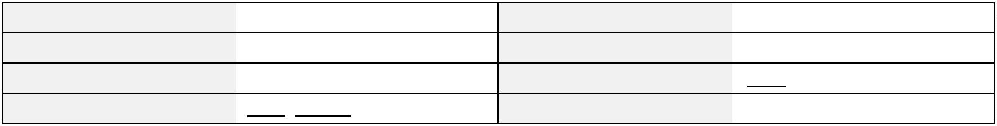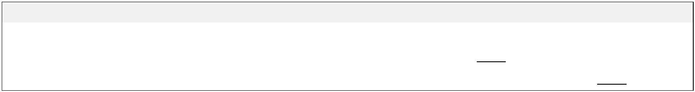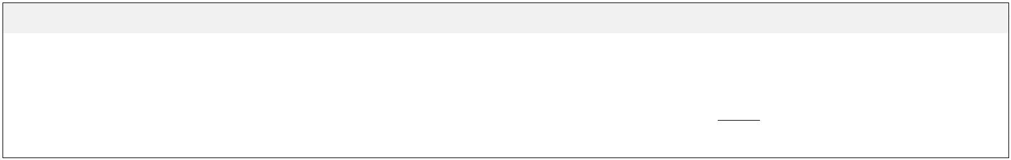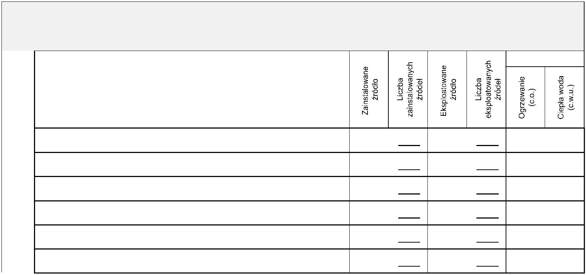

v. 1.5.

Kocioł gazowy / bojler gazowy / podgrzewacz gazowy

przepływowy/ kominek gazowy

(07)

(08)

(09)

(10)

(11)

☐

☐

☐

☐

☐

☐

☐

☐

☐

☐

☐

☐

☐

☐

☐

☐

Kocioł olejowy

☐

☐

☐

☐

Pompa ciepła

Ogrzewanie elektryczne / bojler elektryczny

Kolektory słoneczne do ciepłej wody użytkowej lub z funkcją

wspomagania ogrzewania

Należy wypełnić pkt. B02 i B03 jeżeli w pkt. B01 zaznaczono odpowiedź 2 lub 3 (jeżeli w budynku zainstalowany jest **kocioł lub kotły na**

**paliwo stałe**).

**B02**

**Klasa kotłów na paliwo stałe oraz liczba zainstalowanych**

**kotłów w poszczególnych klasach**

**B03**

**Rodzaje stosowanych w kotłach paliw stałych**

Należy zaznaczyć wszystkie rodzaje stosowanych paliw

Zaznaczyć na podstawie tabliczki znamionowej lub dokumentu

poświadczającego emisję

stałych

Klasa kotła / kotłów

Liczba

(01) ☐

(02) ☐

(03) ☐

(04) ☐

(05) ☐

Poniżej klasy 3 lub brak informacji

(01) ☐

(02) ☐

(03) ☐

(04) ☐

Węgiel i paliwa węglopochodne

Pellet drzewny

Klasa 3

Klasa 4

Drewno kawałkowe

Klasa 5

Inny rodzaj biomasy

Ekoprojekt

**C01**

**Czy w budynku znajduje się lokal lub lokale**

**niemieszkalne4 ogrzewane źródłem ciepła**

**nieuwzględnionym w niniejszej deklaracji?**

(01) ☐ Tak → należy dołączyć Formularz B

(02)

☐

Nie

Dane kontaktowe osoby wypełniającej formularz deklaracji

**D01**

**D02**

**Wypełniający formularz**

☐

☐

(01)

Właściciel / Współwłaściciel

(02)

Zarządzający

**Imię i nazwisko wypełniającego**

**lub nazwa instytucji / firmy**

…

…

……………………………………………………………………………

………………………………………

**D03**

**D04**

**D05**

**Telefon kontaktowy (opcjonalnie)**

…

…

…………………………………………………………

…………………………………………………………

**Adres poczty elektronicznej (opcjonalnie)**

**Dane adresowe wypełniającego tożsame z adresem**

**budynku/lokalu, którego dotyczy formularz**

(01) ☐ Tak

(02) ☐ Nie

Dane adresowe osoby wypełniającej formularz deklaracji (wypełnić jeżeli adres wypełniającego jest inny niż adres budynku / lokalu, którego

dotyczy formularz)

**D06**

**D08**

**D10**

**D12**

**D14**

**Kraj**

**D07**

**D09**

**D11**

**D13**

**Województwo**

**Gmina**

…

……………………………………

………………………………………

………………………………………

………………………………………

**Powiat**

………………………………………

………………………………………

**Miejscowość**

**Numer budynku**

**Kod pocztowy**

**Ulica**

**Numer lokalu**

-

*"*

*Jestem świadomy odpowiedzialności karnej za złożenie fałszywego oświadczenia. Klauzula ta zastępuje pouczenie organu o odpowiedzialności*

*karnej za składanie fałszywego oświadczenia."*

**Data wypełnienia formularza:** …………………………………………………………………..

**Podpis wypełniającego:** …………………………………………………………………………

4

*Formularz B deklaracji wypełnić należy dla każdego lokalu zlokalizowanego w budynku mieszkalnym wykorzystywanego na cele inne niż mieszkalne wyposażonego we własne źródło ciepła*

*(np. lokal gospodarczy, produkcyjny, usługowy, handlowy, garaż lub inny lokal niemieszkalny) oraz dla każdego odrębnego budynku o funkcjach niemieszkalnych wyposażonego w źródło*

*ciepła (np. budynek gospodarczy, produkcyjny, usługowy, handlowy, garaż lub inny budynek niemieszkalny).*

2

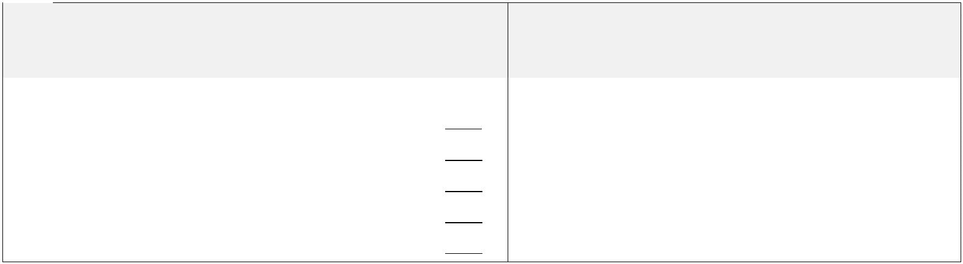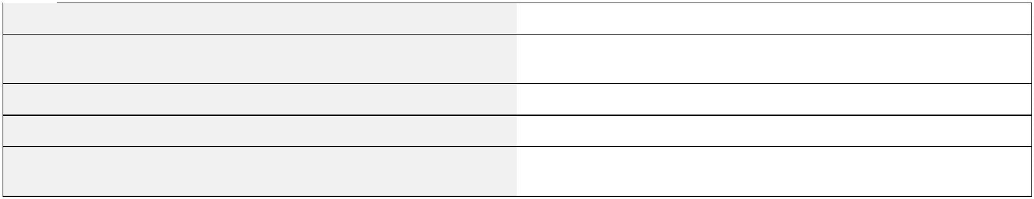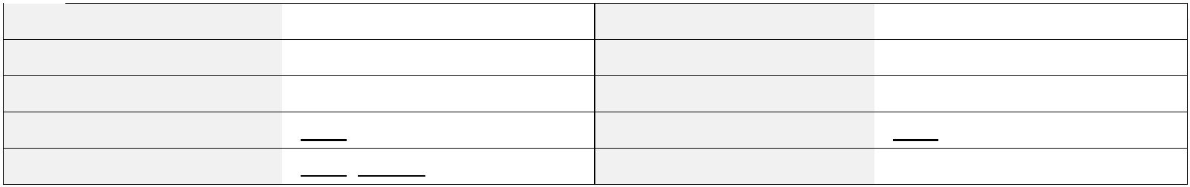

v. 1.5.

**Informacja o przetwarzaniu danych osobowych w serwisie**

**I. Cel przetwarzania danych**

Minister Rozwoju i Technologii (MRiT), jako administrator danych osobowych, zbiera i przetwarza Państwa dane osobowe w celu umożliwienia

złożenia deklaracji o użytkowanym źródle ciepła lub spalania paliw, o której mowa w art. 27g ustawy z dnia 21 listopada 2008 r. (Dz.U. z 2021 r.

poz. 554, z późń. zm.) o wspieraniu termomodernizacji i remontów oraz o centralnej ewidencji emisyjności budynków, dalej zwaną „ustawą”, oraz

w art. 15 ustawy z dnia 28 października 2020 r. (Dz.U. z 2020 r. poz. 2127) o zmianie ustawy o wspieraniu termomodernizacji i remontów oraz

niektórych innych ustaw. Dane osobowe nie będą wykorzystywane do celów innych niż te, dla których zostały pierwotnie zebrane.

**II. Podstawa prawna przetwarzania**

Przetwarzanie danych obywa się zgodnie z RODO**i**.

Podstawą prawną przetwarzania jest art. 6 ust. 1 lit. c RODO tj. wypełnienie obowiązku prawnego ciążącego na administratorze wynikającego z

realizacji art. 27a ust. 1 ustawy tj. prowadzenia centralnej ewidencji emisyjności budynków.

**III. Okres przechowywania danych**

Dane osobowe będą przechowywane przez okres niezbędny do realizacji celów przetwarzania, lecz nie krócej niż okres wskazany w przepisach

o archiwizacji.

**IV. Rodzaje przetwarzanych danych**

MRiT zbiera i przetwarza w szczególności następujące dane osobowe:

•

dane identyfikacyjne, w szczególności: imię, nazwisko, adres miejsca zamieszkania lub siedziby, adres nieruchomości, w obrębie której

eksploatowane jest źródło ciepła lub źródło spalania paliw, o którychmowa odpowiednio w art. 27a ust. 2 pkt 1 lit. a i c ustawy;

dane kontaktowe, które obejmują w szczególności adres e-mail, nr telefonu, adres do korespondencji;

dane techniczne budynku, w tym informacje o liczbie i rodzaju eksploatowanych w obrębie nieruchomości źródeł ciepła lub źródeł spalania

paliw, o których mowa odpowiednio w [art. 27a ust. 2 pkt 1 lit. a i](https://sip.legalis.pl/document-view.seam?documentId=mfrxilrtg4ytinjwgi3deltqmfyc4njwgu4toobzgi) c ustawy oraz o ich przeznaczeniu i wykorzystywanych w nich paliwach;

informacje o Państwa aktywności w ramach strony internetowej (m.in. logi i pliki cookies).

•

•

•

**V. Obowiązek podania danych**

Podanie danych osobowych w związku ze złożeniem deklaracji w serwisie internetowym jest obowiązkiem wynikającym z art. 27g ust. 3 ustawy.

**VI. Dostęp do danych osobowych**

Dostęp do Państwa danych osobowych mają osoby uprawnione, o których mowa w art. 27b ust.1 ustawy, pracownicy Ministerstwa Rozwoju i

Technologii w zakresie w jakim jest to konieczne do realizacji zadań. Ponadto Państwa dane osobowe są udostępniane:

•

wójtom, burmistrzom lub prezydentom miast – jako organom, do których składa się deklarację o użytkowanym źródle ciepła lub spalania paliw,

stosownie do art. 27g ust. 1 ustawy.

•

organom administracji publicznej i innym instytucjom, o ile są one niezbędne do realizacji ich ustawowych zadań, zgodnie z art. 27d ustawy.

Odbiorcami danych są również:

•

Główny Inspektor Nadzoru Budowlanego – na podstawie podpisanego w dniu 3 sierpnia 2020 r. Porozumienia o współpracy w zakresie

powierzenia realizacji projektu pn. „Zintegrowany System Ograniczania Niskiej Emisji” w oparciu o środki Programu Operacyjnego Polska

Cyfrowa pomiędzy MRiT a Głównym Inspektorem Nadzoru Budowlanego, jako podmiot realizujący usługę budowy, wdrożenia i obsługi systemu

teleinformatycznego obsługującego Centralną Ewidencję Emisyjności Budynków, w ramach której będą gromadzone dane osobowe,

przetwarzane w ramach składanych deklaracji o użytkowanym źródle ciepła lub spalania paliw.

•

podmioty świadczące na rzecz Ministerstwa Rozwoju i Technologii usługi związane z utrzymaniem, obsługą i rozwojem systemów

teleinformatycznych oraz zapewnieniem łączności, w szczególności dostawcy rozwiązań IT i operatorzytelekomunikacyjni.

Dane osobowe nie będą przekazywane przez MRiT do państw trzecich, nienależących do Europejskiego Obszaru Gospodarczego.

**VII. Prawa osób, których dane dotyczą**

Przysługują Państwu następujące prawa:

1

2

3

. **Prawo dostępu do danych osobowych i ich sprostowania** zgodnie z art. 15 i 16 RODO. Realizując to prawo, osoba której dane dotyczą

może zwrócić się do MRiT z pytaniem m.in. o to czy MRiT przetwarza jej dane osobowe, jakie dane osobowe przetwarza i skąd je pozyskał,

jaki jest cel przetwarzania i jego podstawa prawna oraz jak długo dane te będą przetwarzane. W przypadku, gdy przetwarzane dane okażą się

nieaktualne, osoba, której dane dotyczą może zwrócić się do MRiT z wnioskiem o ich aktualizację.

. **Prawo żądania ograniczenia przetwarzania danych osobowych** na podstawie art. 18 RODO. Ograniczenie przetwarzania danych

osobowych powoduje, że MRiT może jedynie przechowywać dane osobowe. MRiT nie może przekazywać tych danych innym podmiotom,

modyfikować ich ani usuwać. Ograniczanie przetwarzania danych osobowych ma charakter czasowy i trwa do momentu dokonania przez MRiT

oceny, czy dane osobowe są prawidłowe, przetwarzane zgodnie z prawem oraz niezbędne do realizacji celu przetwarzania.

. **Prawo wniesienia skargi do Prezesa Urzędu Ochrony Danych Osobowych**.

Jeżeli sądzą Państwo, że przetwarzanie danych osobowych narusza przepisy RODO mają Państwo prawo wnieść skargę do Prezesa Urzędu

Ochrony Danych Osobowych (ul. Stawki 2, 00-193 Warszawa).

**VIII. Zautomatyzowane podejmowanie decyzji**

Państwa dane osobowe nie podlegają zautomatyzowanemu podejmowaniu decyzji, w tym profilowaniu.

**IX. Kontakt z MRiT oraz Inspektorem OchronyDanych**

Ministerstwo Rozwoju i Technologii;

Plac Trzech Krzyży 3/5; 00-507 Warszawa;

e-mail: [kancelaria@mrit.gov.pl; Tel.:](mailto:kancelaria@mrpit.gov.pl) +48 222 500 123

Dane kontaktowe Inspektora Ochrony Danych w MRiT:

[e-mail: iod@mrit.gov.pl](mailto:iod@mrpit.gov.pl)

i Rozporządzenie Parlamentu Europejskiego i Rady (UE) 2016/679 z dnia 27 kwietnia 2016 r. w sprawie ochrony osób fizycznych w związku z przetwarzaniem danych osobowych i w sprawie

swobodnego przepływu takich danych oraz uchylenia dyrektywy 95/46/WE [ogólne rozporządzenie o ochronie danych] z dnia 27 kwietnia 2016 r. (Dz.Urz.UE.L Nr 119, str. 1)

3

